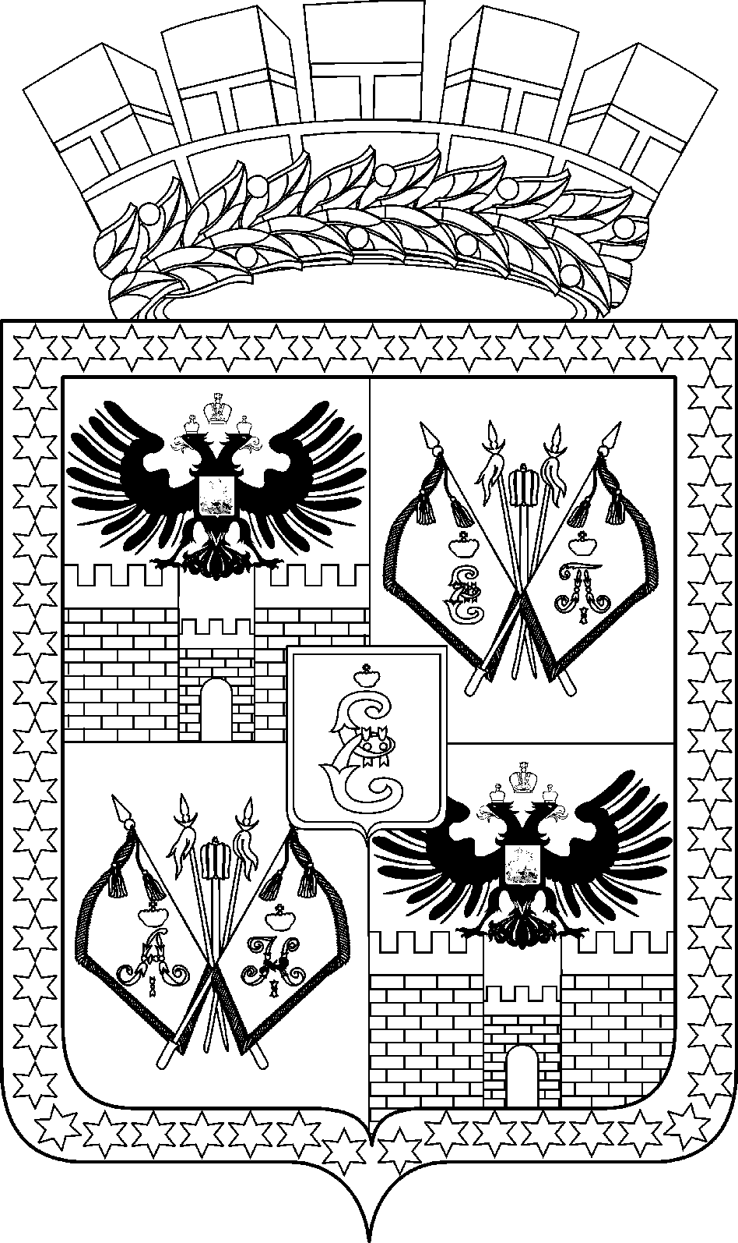

АДМИНИСТРАЦИЯ МУНИЦИПАЛЬНОГО ОБРАЗОВАНИЯ
ГОРОД КРАСНОДАР

ПОСТАНОВЛЕНИЕ
№
г. Краодар

О внесении изменений в постановление администрации
муниципального образования город Краснодар от 19.12.2023 № 6537
«Об установлении на 2024-2028 годы тарифов в сфере холодного водоснабжения и водоотведения»

В связи с обращением акционерного общества «Краснодарское» по искусственному осеменению сельскохозяйственных животных о прекращении деятельности в сфере холодного водоснабжения и в целях отмены тарифов регулируемой организации на питьевую воду п о с т а н о в л я ю:
1. Внести в постановление администрации муниципального образования город Краснодар от 19.12.2023 № 6537 «Об установлении на 2024 – 2028 годы тарифов в сфере холодного водоснабжения и водоотведения» следующие изменения:
раздел 7 «АО «Краснодарское» по искусственному осеменению сельско-хозяйственных животных приложений № 1 – 3 признать утратившими силу.
2. Департаменту информационной политики администрации муниципального образования город Краснодар (Лутай) официально опубликовать настоящее постановление путём размещения на официальном Интернет-портале администрации муниципального образования город Краснодар и городской Думы Краснодара.
3. Настоящее постановление вступает в силу со дня его официального опубликования.
4. Контроль за выполнением настоящего постановления возложить на первого заместителя главы муниципального образования город Краснодар Д.Ю.Васильева.

Исполняющий полномочия
главы муниципального образования
город Краснодар Д.Ю.Васильев

